**Для БД, созданной на лаб.работе №3, создать запросы:**

**1) Показать имена управляющих магазинов, их возраст, имя магазина**

SELECT employees.name, employees.age, shops.name

FROM employees, shops

WHERE employees.emp_id=shops.emp_id

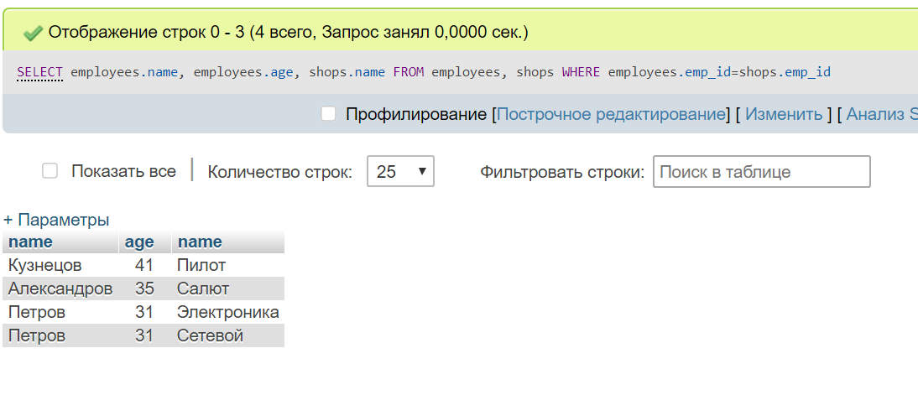

**2) Показать имена управляющих московских магазинов, их возраст, имя магазина**

SELECT employees.name, employees.age, shops.name

FROM employees, shops

WHERE employees.emp_id=shops.emp_id AND shops.adds="Москва"

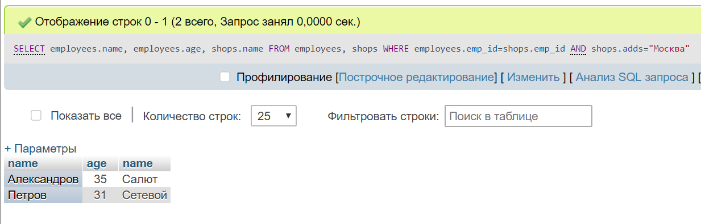

**3) Показать имена управляющих московских магазинов младше 40 лет, их возраст, наименование магазина**

SELECT employees.name, employees.age, shops.name FROM employees, shops

WHERE employees.emp_id=shops.emp_id AND shops.adds="Москва" AND employees.age<40

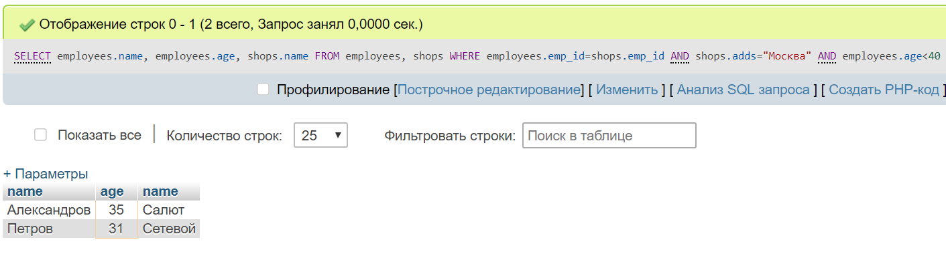

**4) Показать заказанные товары, с указанием города,  магазина и имени сотрудника**

SELECT employees.name, shops.name, shops.adds, merch.m_name

FROM employees, shops, merch, orders

WHERE merch.merch_id=orders.merch_id AND shops.shop_id=orders.shop_id AND employees.emp_id=orders.emp_id

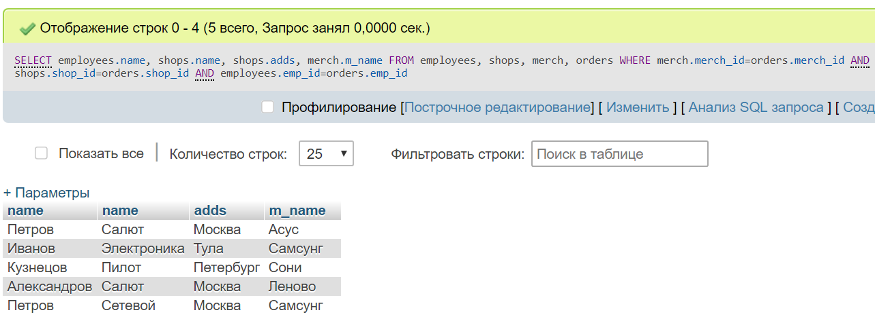

**5) Показать заказанные товары в Москве и Петербурге, которые были оформлены в августе месяце любого года**

SELECT DISTINCT shops.name, shops.adds, merch.m_name, orders.data

FROM shops,merch,orders

WHERE (shops.adds="Москва" OR shops.adds="Петербург") AND orders.shop_id=shops.shop_id AND orders.merch_id=merch.merch_id AND month(orders.data)=8

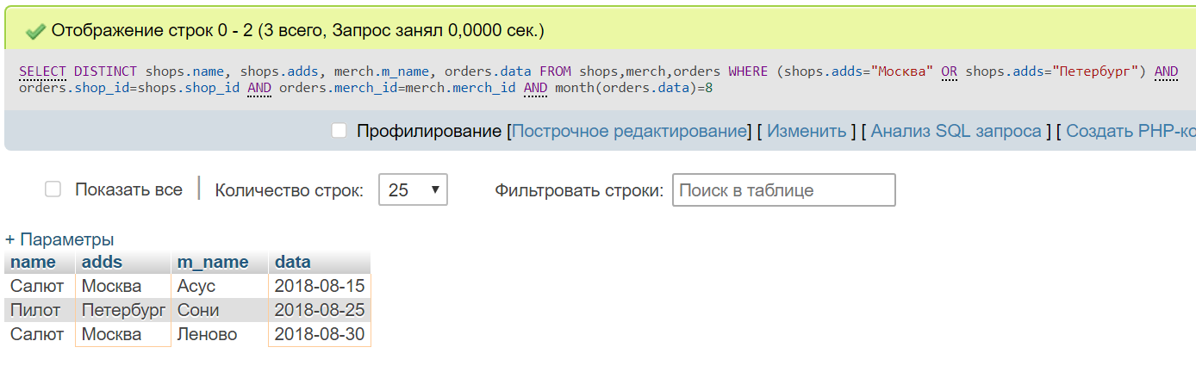

**6) Показать суммарное количество заказанных товаров по городам**

SELECT SUM(orders.amount), shops.adds

FROM orders, shops

WHERE orders.shop_id = shops.shop_id

GROUP BY shops.adds

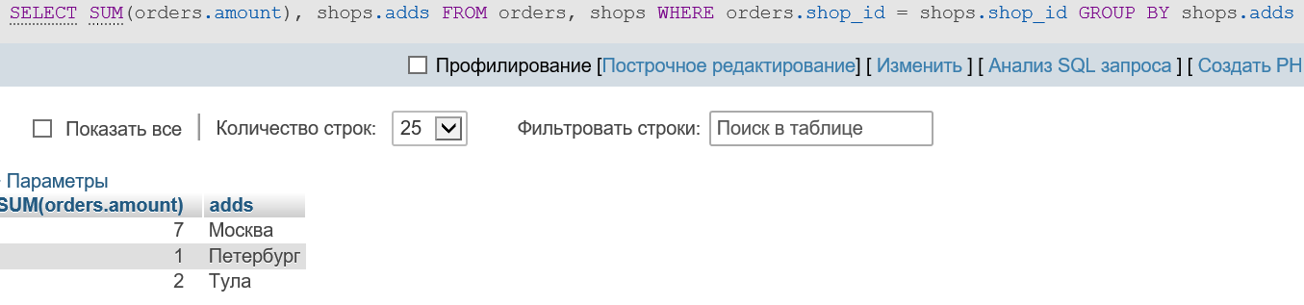

**7) Показать суммарное  количество заказов по городам за период 10.08.2018 - 27.08.2018**

SELECT SUM(orders.amount), shops.adds

FROM orders, shops

WHERE orders.shop_id = shops.shop_id AND (orders.data BETWEEN '2018-08-10' and '2018-08-27')

GROUP BY shops.adds

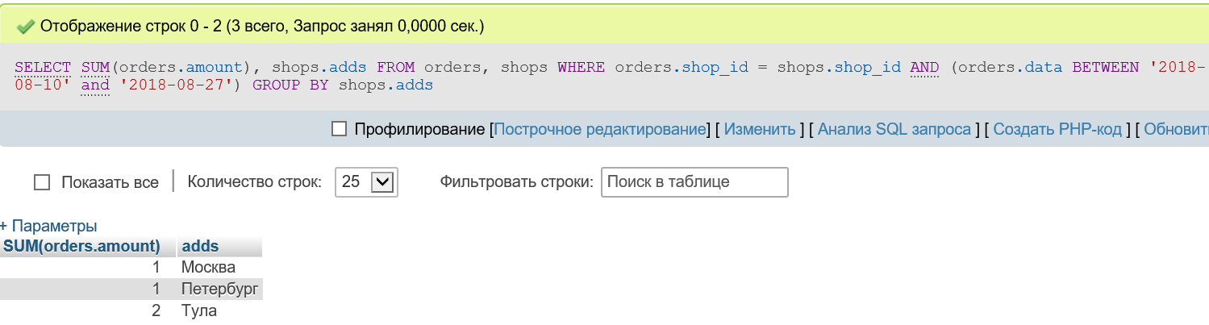

**8) Показать  количество заказов, оформленных каждым сотрудником, комиссия которого выше 0.1**

SELECT COUNT(orders.ord_id), employees.name, employees.comm

FROM orders, employees

WHERE employees.emp_id=orders.emp_id AND employees.comm > 0.1

GROUP BY employees.name

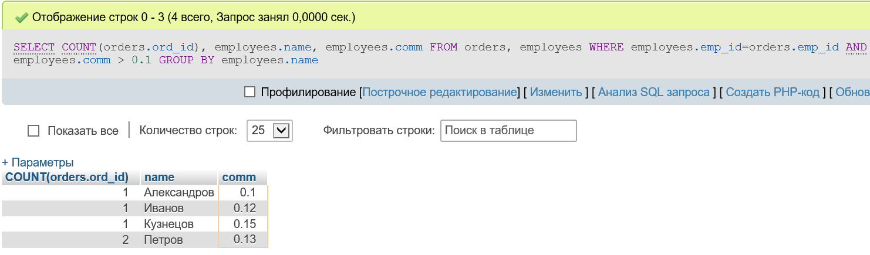

**9) Показать имя товара, которое пользуется наибольшим спросом (наибольшее количество товара продано) по цене не выше 17000**

SELECT merch.m_name mm, merch.price mp, SUM(orders.amount) AS K

FROM merch, orders

WHERE orders.merch_id=merch.merch_id AND merch.price <= 17000

GROUP BY merch.m_name

ORDER BY K DESC LIMIT 1

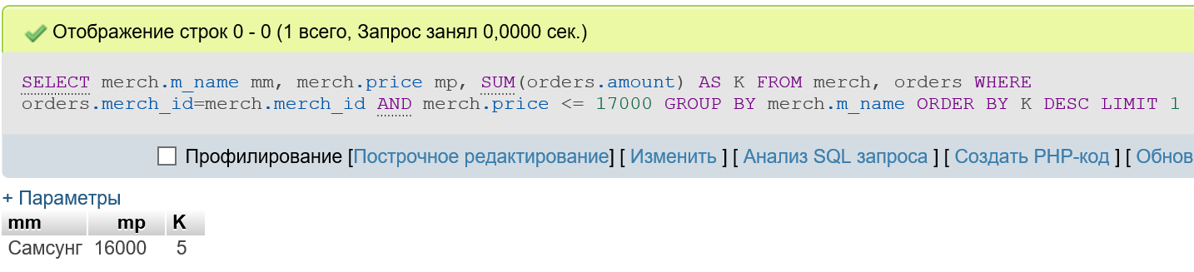

**10) Показать  количество заказов, оформленных управляющим магазина**

SELECT COUNT(DISTINCT orders.ord_id), employees.name

FROM orders, employees, shops

WHERE orders.emp_id=employees.emp_id AND employees.emp_id=shops.emp_id

GROUP BY employees.name

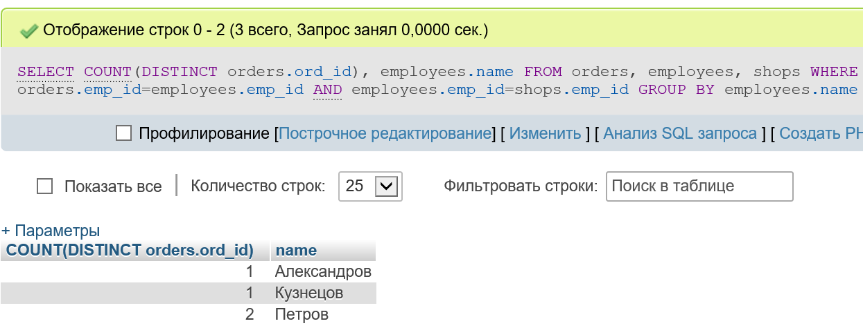

**11) Показать суммарные значения комиссионных каждого продавца**

SELECT employees.name, merch.price*employees.comm*SUM(orders.amount)

FROM employees, merch, orders

WHERE employees.emp_id=orders.emp_id

GROUP BY employees.name

